Summer-
the best
time for
sport

Яковенко Екатерина

Яковенко Екатерина
Ученица 5 А класса
Лицея "Эврика"
г. Саяногорск, п.Черёмушки
Учитель: Сметанина Н.И.

Sports can be practiced all the year round
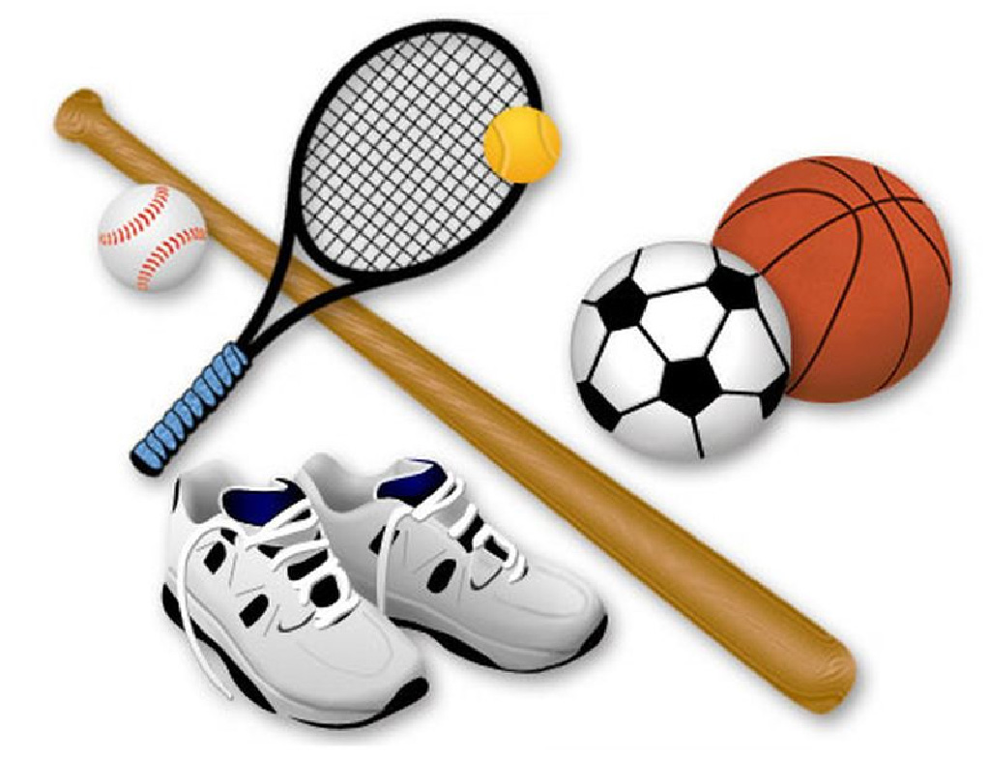
but summer is the most convenient season.

l love to play beach volleyball.

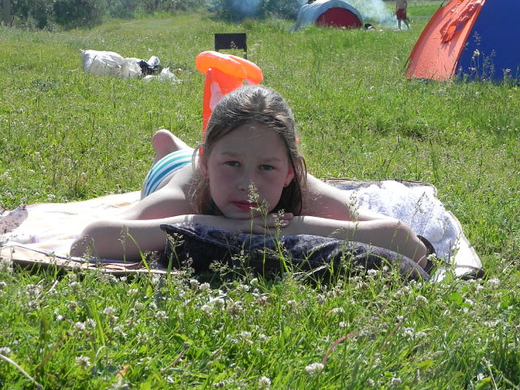

I love to swim, dive and sunbathe.

Practically every day I play badminton with Ksenia.

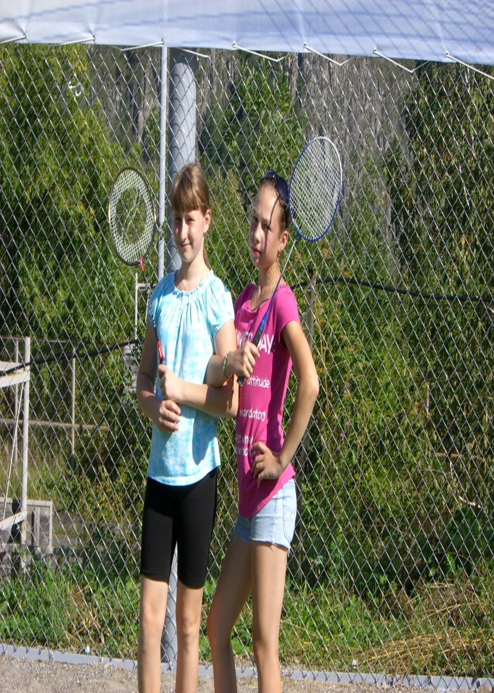

Every sunny day I play hopscotch.

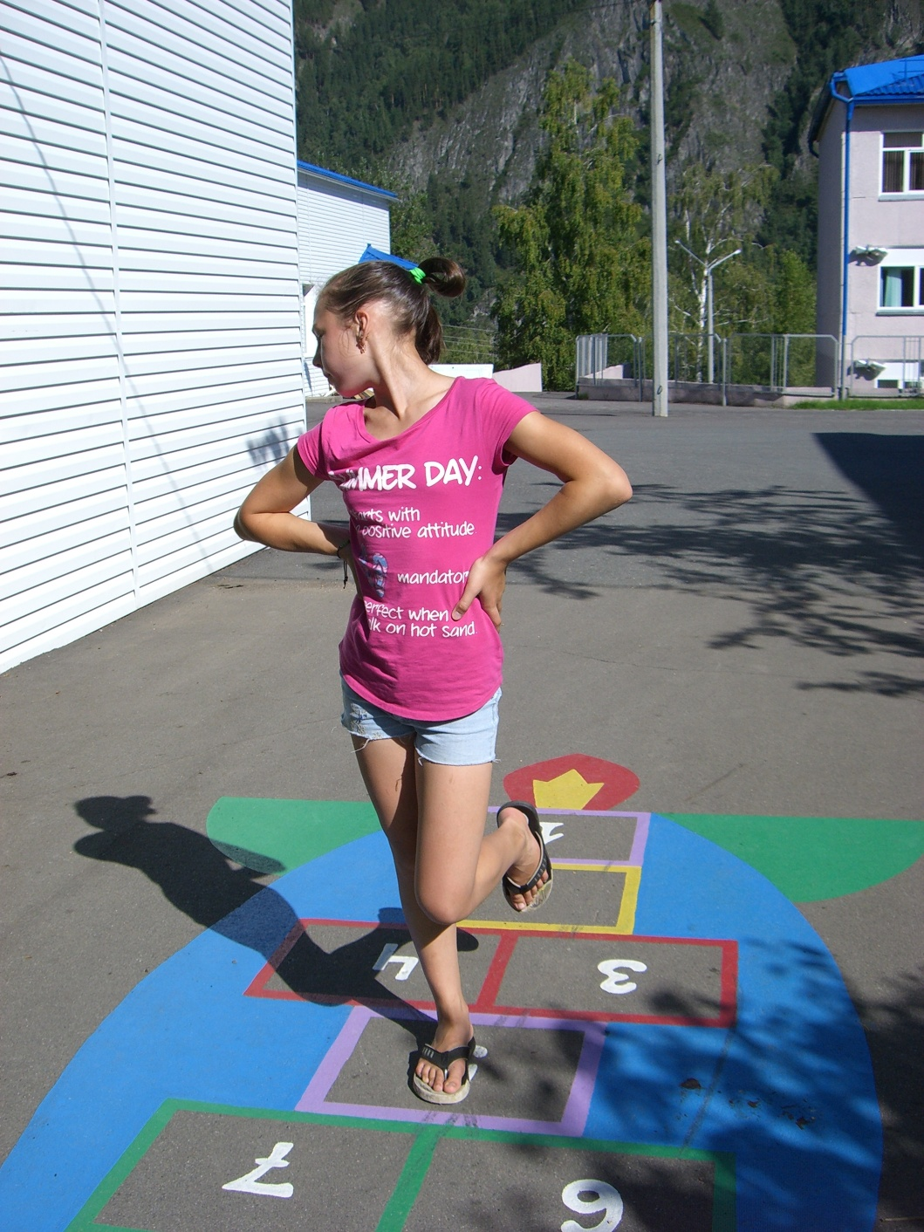

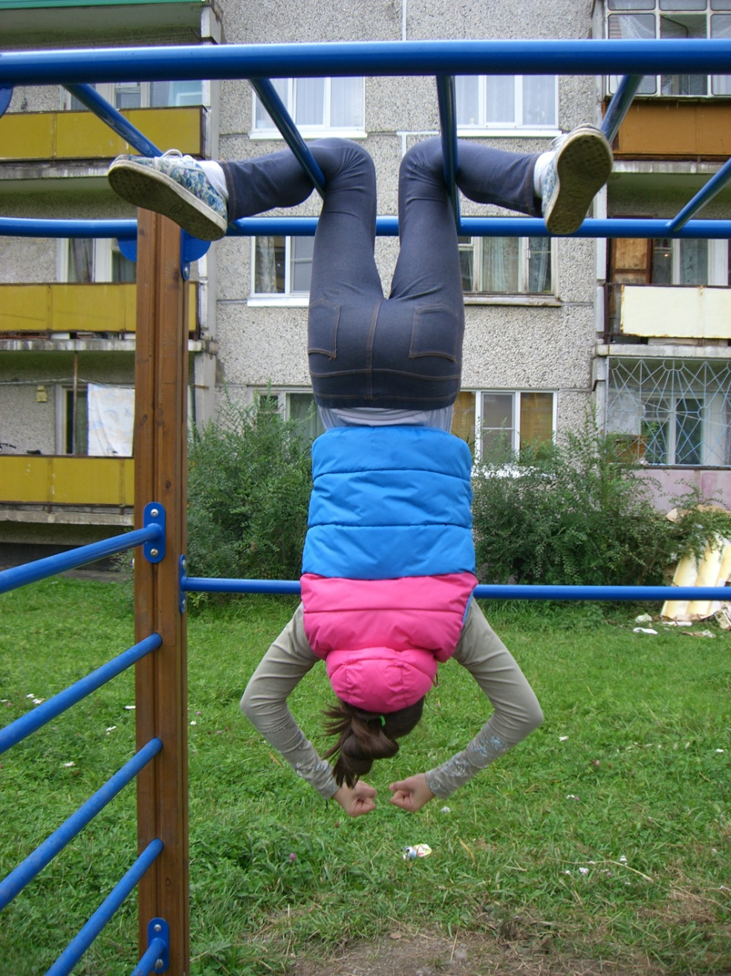

Oh

Ah

!!!!!!!!!!!!!

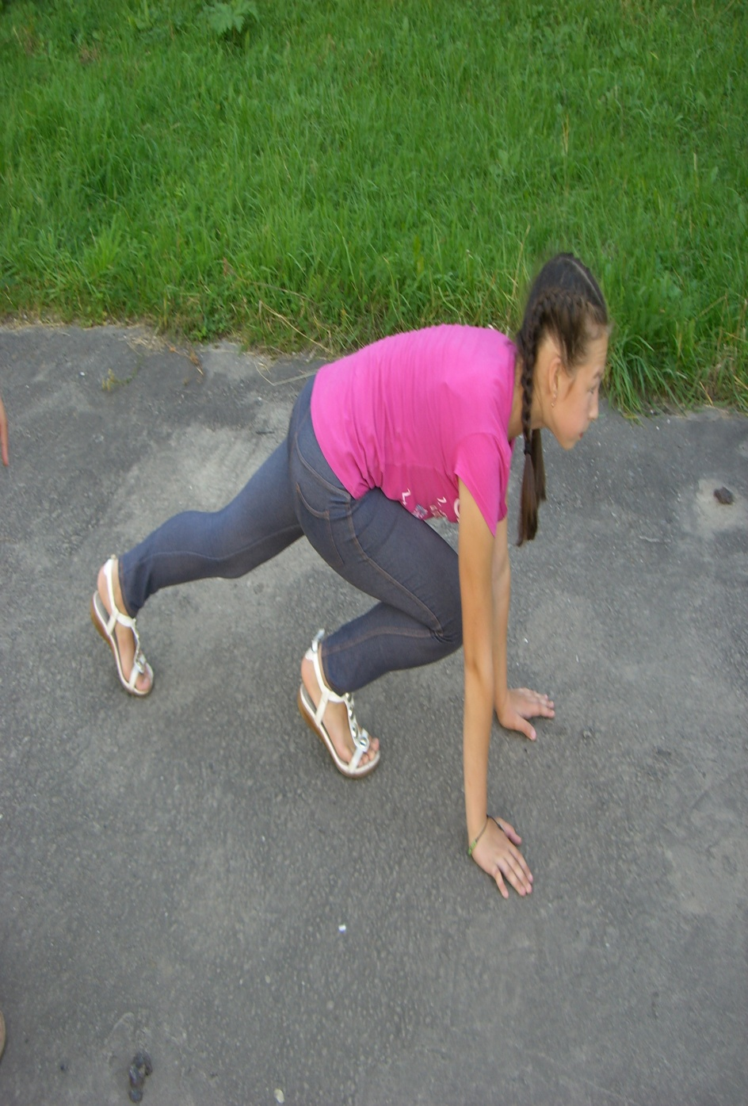

Every day I run, run and run.

Summer is perfect!!!!
Sport is C_O_O_O_O_L!!!!!!!

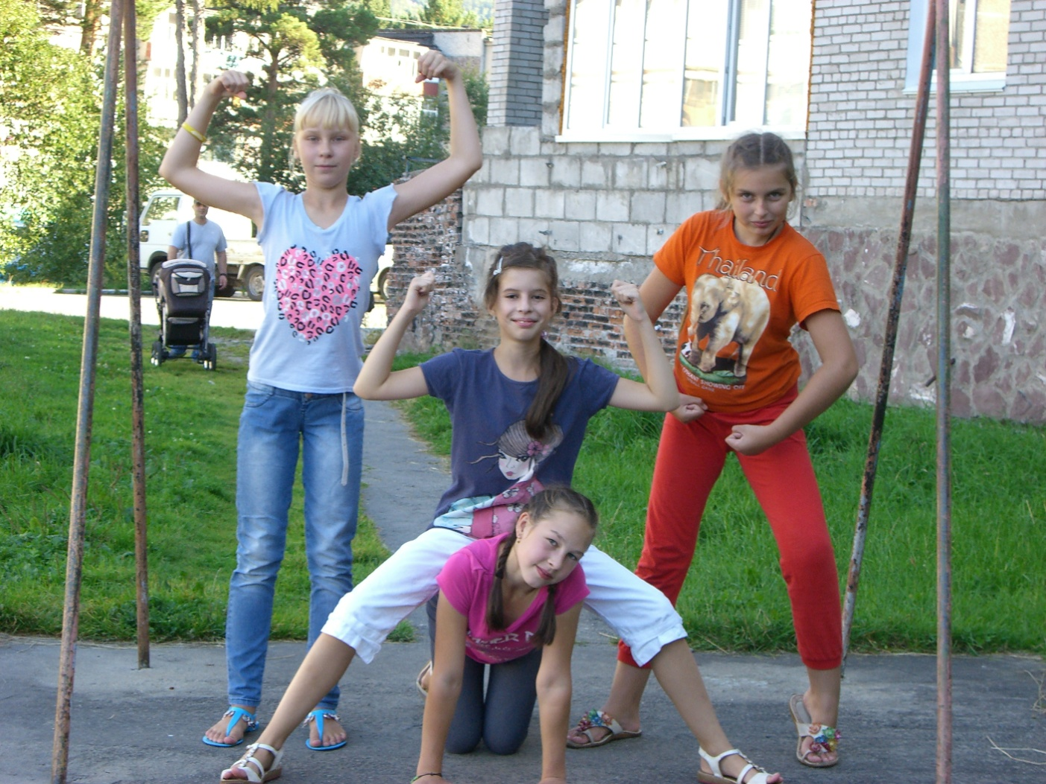

Фотографии взяты из личного архива семьи Яковенко
(с разрешения родителей)
и
http://7d.rv.ua/wp-content/uploads/2011/10/sport.jpg
http://dskvp1259.mskobr.ru/files/images/%D0%BD%D0%B565555%20%D0%BA%D0%BE%D0%BF%D0%B8%D1%8F.png

